

Anne Toom Teie 30.06.2016 nr 6-3/16/9576-4

Maa-amet

maaamet@maaamet.ee Meie 08.2016 nr 6-1/5239-2

**Saare kinnistu ja lähiala**

**detailplaneeringu algatamine**

Rae Vallavalitsus edastab Maa-ametile palutud selgitused.

1. Maa-ala on tõesti kantud Põllumajanduse Registrite ja Informatsiooni Ameti (edaspidi PRIA) põllumassiivide registrisse, kuid kehtiva Rae valla üldplaneeringu järgselt on maa-ala perspektiivne elamumaa.
2. Lasteaia rajamise vajadus on otseselt seotud jätkuvalt ning kiirelt kasvava Peetri aleviku ja Järveküla elanikkonnaga ning neile esmaste toetavate funktsioonide tagamisega elamupiirkonnas. Hüppeliselt on kasvanud valla antud piirkonna eelkooliealiste laste vanuserühm, millest on tekkinud suur puudus lasteaiakohtadele.

Asukoha valikul on arvestatud piisava kaugusega olemasolevast Peetri Lasteaed-Põhikoolist, et mitte kahte identset funktsiooni dubleerida ning kiiresti arenevast Järveküla elamupiirkonnast, et võimaldada lasteaiakoht kodu lähedal.

Logistiliselt on planeeritava kinnistu asukohaga Vana-Tartu mnt ääres tagatud olemasoleva ühistranspordi ja tulevikus koolibussi hea juurdepääsetavus, lähiajal täismahus valmiva kergliiklustee näol ohutu koolitee kasutamisvõimalus, hea juurdepääsetavus autoliiklusele, pidevalt areneva ja kasvava elamupiirkonna lähedus ning piisav kaugus Tallinn-Tartu-Võru-Luhamaa mnt-st liigse liiklusmüra eest.

Peetri alevikus ja Järvekülas moodustavad suurema osa munitsipaalmaadest liiklusmaad ning pargi- ja haljasalad. Varasemalt on riigilt taotletud munitsipaalmaad, kus Pargi tee 6 kinnistul (katastritunnus 65301:001:3098) asub Peetri Lasteaed-Põhikool, Kungla tee 36 (katastritunnus 65301:001:3161) ja 38 (katastritunnus 65301:001:3162) on planeeritud Peetri külaplats ning Kingla tee 43 (katastritunnus 65301:001:3224) kinnistule noortekeskus (vt asendiskeem).

Lähtudes suurest ja pidevalt kasvavast elanike arvust Peetri alevikus ja Järvekülas puudub Rae vallal lasteaia rajamiseks piisava suurusega ja logistiliselt hea asukohaga kinnistu (vt asendiskeemi).

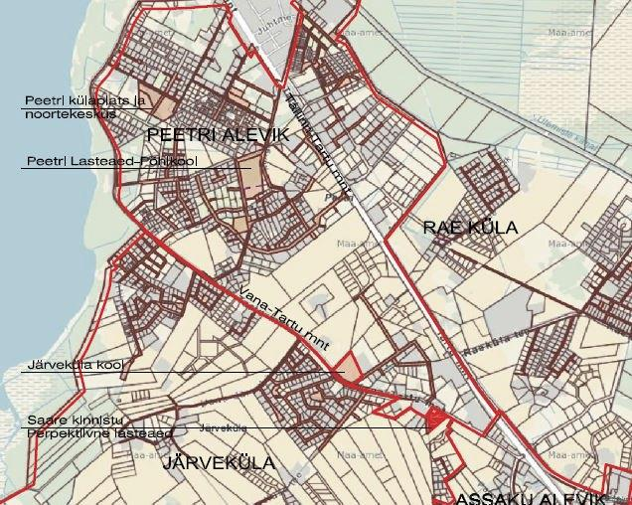

Väljavõte Rae valla munitsipaalmaadest (tähistatud beežiga) Peetri alevikus ja Järvekülas. (*Asulate ja külade piirid tähistatud punase pidevjoonega).*

1. Rae Vallavalitsuse varasemalt edastatud 18.02.2014 kirja nr 11-2/687 ajal ei olnud võimalik ette näha tänasel päeval olevat kriitilist lasteaiakohtade puudust, mis välistas lasteaiale vajaliku maa-ala reserveerimise nii üldplaneeringus kui ka Rae valla antud hetkel koostamisel olnud arengukavas.

Rae valla 18.02.2014 nr 11-2/687 kirjas märgitu või üldplaneeringu koostamise ajal piisava arusaamise puudumine ei saa olla tänasel päeval taksituseks Saare kinnistule lasteaia kavandamisel. Olud ja vajadused on ajas muutuvad. Taoliste olukordade tekkimisel on põhjendatud juhtudel planeerimisseaduses antud võimalus üldplaneeringu muutmiseks.

1. Võttes arvesse eelnenud punkte ei pea Rae Vallavalitsus vajalikuks seisukoha võtmist Maaeluministeeriumilt.

Rae Vallavalitsus on kaalunud ja on jätkuvalt seisukohal, et detailplaneeringu koostamine Rae vallas Järvekülas Saare kinnistul (65301:001:3489) on vajalik Rae valla arengu ja valla antud piirkonna elanike elukeskkonna ja heaolu tagamiseks ning ei mõista Maa-ameti vastuseisu lasteaia rajamisel.

Lugupidamisega

*/allkirjastatud digitaalselt/*

Priit Põldmäe

Abivallavanem

Kadri Randoja 605 6783

kadri.randoja@rae.ee